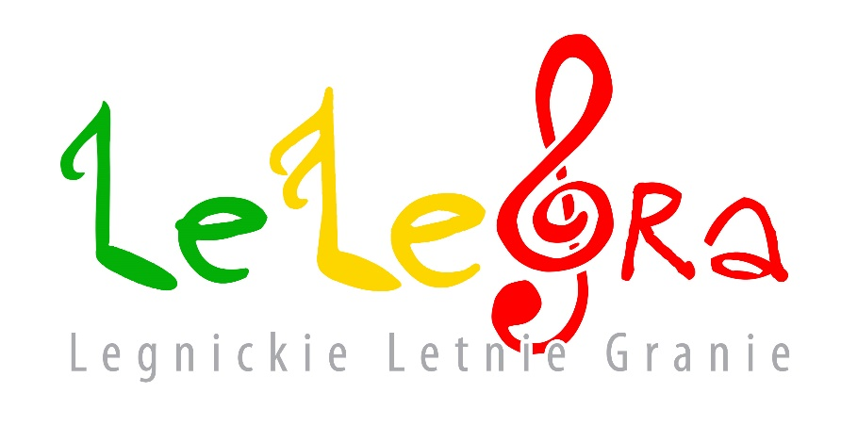

Załącznik nr 1

do Regulaminu

Letniego Grania w Legnicy

**KARTA ZGŁOSZENIA**

**LeLeGra**

**(Legnickie Letnie Granie)**

**(MAJ - SIERPIEŃ 2023)**

1. Imię i nazwisko i/lub nazwa zespołu

………………………………………………………………………………………………………………………………………………………

1. Kontakt

- nr telefonu: ……………………………………………………......................................................................................

- adres e-mail: ……………………………………………………………………………………………………………………………………..

1. Rodzaj występu

………………………………………………………………………………………………………………………………………………………

1. Krótki opis (gatunek muzyczny, repertuar, krótka notka biograficzna)

………………………………………………………………………………………………………………………………………………………………………………………………………………………………………………………………………………………………………………………………………………………………………………………………………………………………………………………………………………………………………………………………………………………………………………………………………………………………

1. Czas trwania

………………………………………………………………………………………………………………………………………………………

1. Uwagi (zapotrzebowanie techniczne, instrumentarium)

………………………………………………………………………………………………………………………………………………………………………………………………………………………………………………………………………………………………………………………………………………………………………………………………………………………………………………………………………………………………………………………………………………………………………………………………………………………………………………………………………………………………………………………………………………………………………………………………………………….

Data i podpis

……………………………………………………………………………….

|  |  |
| --- | --- |
| **INFORMACJE DOTYCZĄCE PRZETWARZANIA DANYCH OSOBOWYCH UCZESTNIKA KONCERTU**  **NA POTRZEBY WYWIADU COVID-19** | |
| **Podstawa prawa obowiązku informacyjnego** | Art. 13 ust. 1 i ust. 2 Rozporządzenia Parlamentu Europejskiego i Rady (UE) 2016/679 z dnia 27 kwietnia 2016 r. *w sprawie ochrony osób fizycznych w związku z przetwarzaniem danych osobowych i w sprawie swobodnego przepływu takich danych oraz uchylenia dyrektywy 95/46/WE (ogólne rozporządzenie o ochronie danych)* (Dz. U. UE. L. z 2016 r. Nr 119) zwane dalej „Rozporządzeniem”. |
| **Administrator danych** | Administratorem danych jest Legnickie Centrum Kultury im. Henryka Karlińskiego z siedzibą  przy ul. Chojnowskiej 2, 59-220 Legnica tel. 76 7233700 |
| **Inspektor ochrony danych  osobowych** | Z inspektorem ochrony danych osobowych można się skontaktować drogą elektroniczną za pośrednictwem adresu email: [**iodo@lck.art.pl**](mailto:iodo@lck.art.pl),  lub pisemnie na adres:  **Legnickie Centrum Kultury im. Henryka Karlińskiego**  **ul. Chojnowska 2, 59-220 Legnica z dopiskiem „IODO”** |
| **Cele przetwarzania oraz podstawa prawna przetwarzania** | 1. Pani/Pana dane będą przetwarzane na potrzeby wywiadu Covid-19 2. Podstawą do przetwarzania Pani/Pana danych osobowych jest wykonanie zadania realizowanego w interesie publicznym lub w ramach sprawowania władzy publicznej powierzonej administratorowi co jest zgodne z art. 6 lit. e Rozporządzenia, 3. Państwa dane związane z wystąpieniami (własność intelektualna), oraz wizerunkiem będą przetwarzane na podstawie dobrowolnie wyrażonej zgody co jest z art. 6 lit. a Rozporządzenia. |
| **Odbiorcy danych** | 1. Pani/Pana dane możemy przekazywać innym organom publicznym  i podmiotom, przy czym dokonujemy tego wyłącznie w sytuacji, gdy istnieje podstawa prawna do tego typu działań, 2. Przetwarzanie Pani/Pana danych ujętych w systemach informatycznych możemy powierzyć również podmiotom obsługującym lub udostępniającym nam te systemy, przy czym zakres przetwarzania ograniczony będzie tylko  i wyłącznie do zakresu związanego z realizacją zadań w tych systemach, takich jak wdrożenie, naprawa, konserwacja tych systemów lub hosting danych i odbywać się może po zawarciu umowy powierzenia danych, 3. Pani/Pana dane możemy przekazać również innym administratorom przetwarzającym je we własnym imieniu, takim jak podmioty prowadzące działalność pocztową, kurierską lub płatniczą (banki), jednakże tylko  w zakresie niezbędnym do realizacji zadania związanego z celem przetwarzania. |
| **Okres przechowywania danych** | Pani/Pana dane będą przetwarzane w czasie uczestnictwa w koncertach oraz będą archiwizowane zgodnie z regulacjami obowiązującymi w Legnickim Centrum Kultury. Jednak nie dłużej niż 10 lat. |
| **Prawa osoby, której dane dotyczą** | 1. Posiada Pani/Pan prawo dostępu do treści swoich danych oraz prawo ich sprostowania, ograniczenia przetwarzania, prawo wniesienia sprzeciwu, prawo do przenoszenia danych (w związku z wyrażeniem zgody na przetwarzanie danych). W przypadku wyrażonej zgodny na przetwarzanie danych osobowych posiada Pan/Pani prawo do jej wycofania w dowolnym momencie bez wpływu na przetwarzanie danych przed jej wycofaniem. 2. Ma Pani/Pan prawo wniesienia skargi do Prezesa Urzędu Ochrony Danych Osobowych, gdy uzna Pani/Pan, iż przetwarzanie danych osobowych Pani/Pana dotyczących narusza przepisy Rozporządzenia.   Biuro Prezesa Urzędu Ochrony Danych Osobowych  Adres: ul. Stawki 2, 00-193 Warszawa   1. W celu skorzystania z powyższych praw należy skontaktować się  z administratorem danych lub z inspektorem ochrony danych osobowych. Dane kontaktowe wskazane są wyżej. |
| **Informacja o wymogu podania danych** | Podanie danych jest konieczne do uczestnictwa w projekcie |
| **Informacja o zautomatyzowanym podejmowaniu decyzji, w tym profilowaniu** | Pani/Pana dane osobowe nie podlegają procesowi zautomatyzowanego podejmowania decyzji, w tym profilowania. |